
瑞钧科技办事处订货单

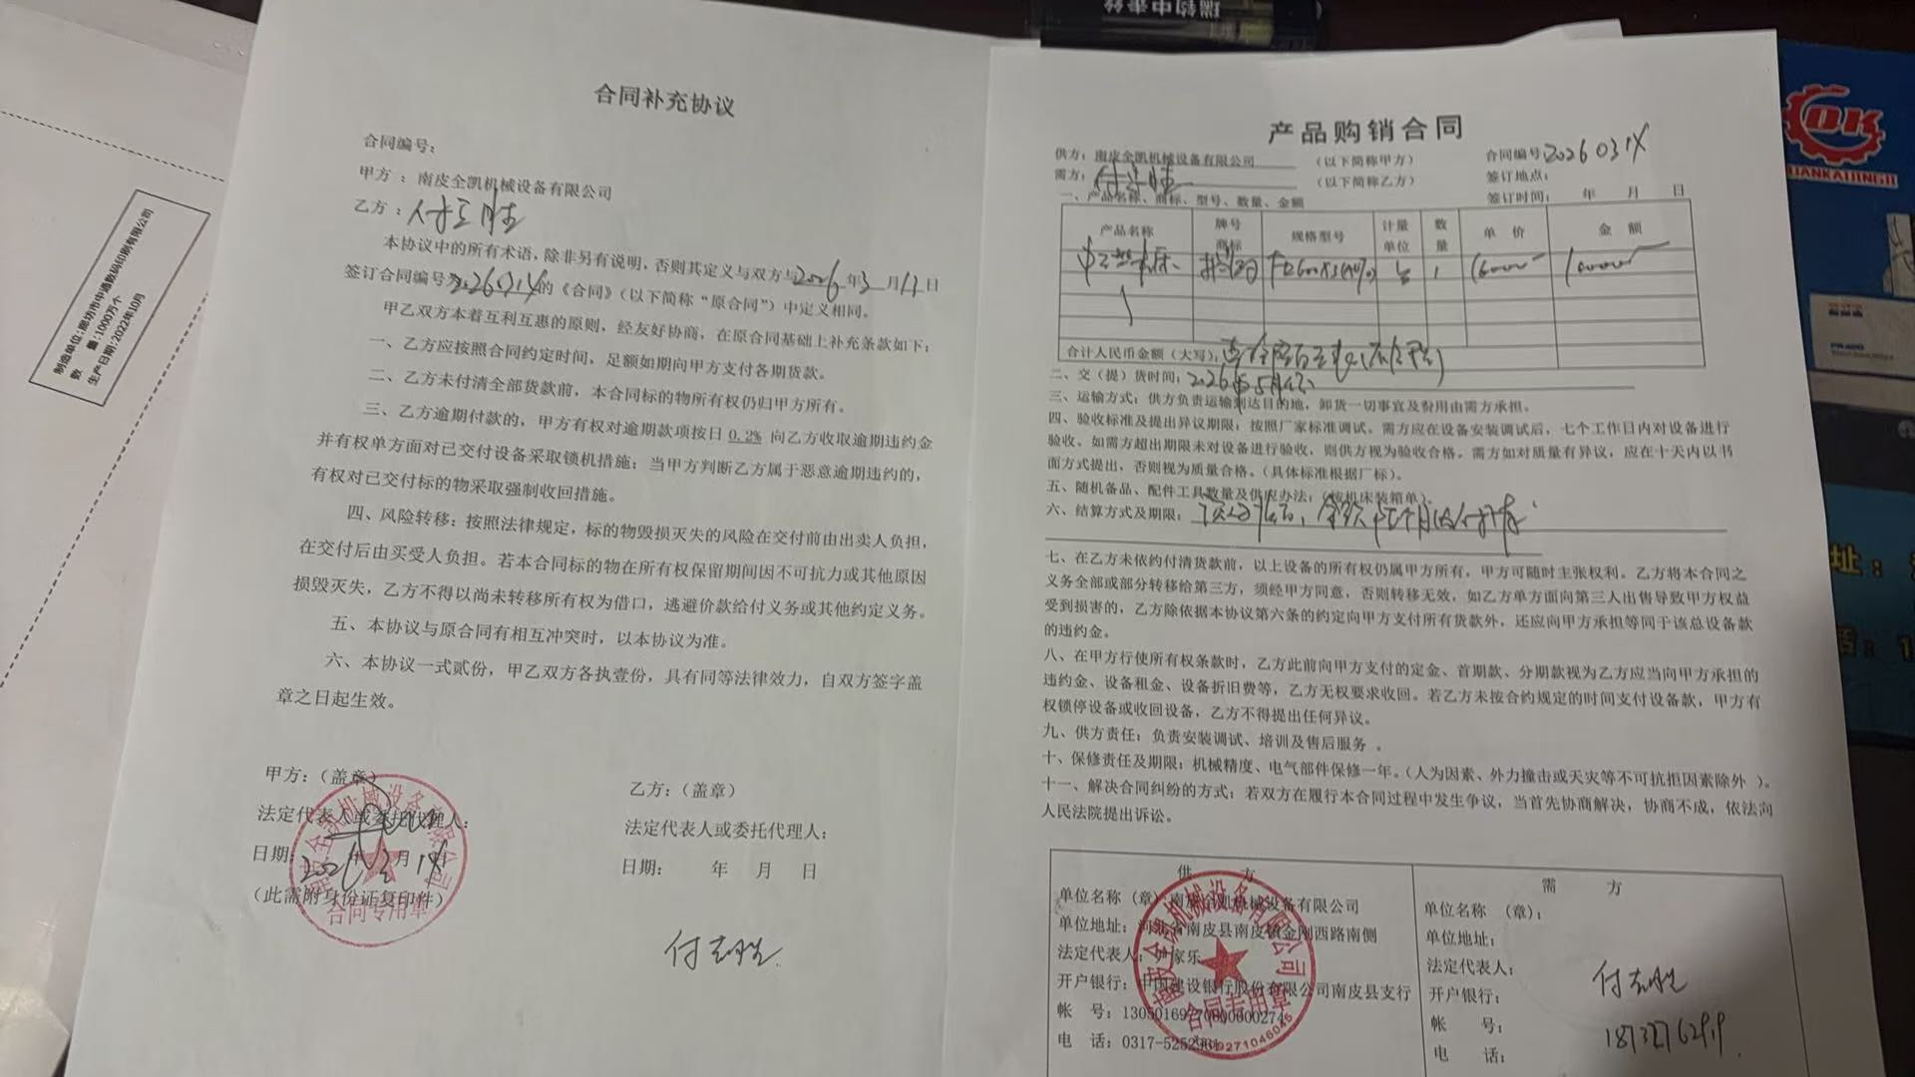
供方 |  | 昆山瑞钧机械科技有限公司
需方 |  | 陈利春
所属办事处 |  | 浙江办 | 签订时间 | 2026年3月13日
产品名称 |  | 规格型号 |  | 数量 | 税票
瑞钧中走丝线切割 |  | FR-600XS（auto） |  | 1
备注 |  | 标配 （此设备须准时发往沧州市运河区沧州国际会展中心北中门 随机发二箱宣传册 展会结束发给客户）
交货时间 |  | 2026年5月11日
结算方式 |  | 预付定金壹拾万元，余款六个月内付清
购货方信息 | 名称
购货方信息 | 地址 | 河北省南皮县冯家口镇齐屯子村
购货方信息 | 联系人 | 付志胜
购货方信息 | 联系方式 | 18732762919
办事处信息 | 办事处 | 沧州办
办事处信息 | 联系人 | 尹家乐
办事处信息 | 联系方式 | 15832727588
其他特殊要求 | 收货信息直接写办事处信息

